EXPERIENCIA EN COMPRA Y VENTA EN 2017-2018
El 62% de los españoles que compró vivienda en 2018 negoció el precio y consiguió una rebaja media de 11.800 €

- En el caso de los vendedores aseguran que en el 69% de los casos rebajaron el precio y lo hicieron una media de 14.200 euros
- El 18% de los que han vendido o intentado vender su vivienda lo hacen por una necesidad económica urgente
- El 17% de los que compraron en 2018 lo hicieron en menos de dos meses
- El 58% de los potenciales compradores de vivienda no ha llegado a comprar debido a los altos precios

Madrid, 3 de abril de 2019
El 62% de los españoles que compró vivienda en 2018 negoció el precio y en el caso de los propietarios que vendieron una vivienda el pasado año negociaron el precio en el 69% de los casos. Tanto desde el punto de vista de la oferta como del de la demanda en ambos casos llegan a la misma conclusión de cómo termina la negociación: el precio se reduce, pero tampoco tanto. De hecho, la mayoría de las veces la variación de precio no supera el 10% del precio de salida del inmueble. Así se desprende del informe “Experiencia en compra y venta en 2017-2018” elaborado por el portal inmobiliario Fotocasa con la intención de trazar una exhaustiva radiografía para conocer el mercado de la compra tanto desde el punto de vista de la oferta particular como de la demanda particular.
Así, respecto al tema de la negociación, los compradores aseguran que cuando la negociación acabó en un precio más bajo consiguieron una reducción media de 11.800 € respecto al precio de salida, mientras que en el caso de los vendedores, aseguran que rebajaron, de media, 14.200 euros respecto al precio inicial.
“Una de las principales conclusiones de Experiencia en compra y venta 2017-2018 es que la demanda por parte de los compradores particulares aguanta en niveles muy similares a los que veíamos en el informe anterior pese al encarecimiento de la vivienda, lo que significa que, al menos por ahora, la demanda está absorbiendo la subida de precios. Pero además, están reduciendo su poder de negociación: si hace un año un 73% de los compradores negoció el precio, ahora ese porcentaje se reduce al 62%”, explica Beatriz Toribio, directora de Estudios de Fotocasa.
¿Cuánto negociaron el precio los compradores y cuánto lo bajaron los vendedores?
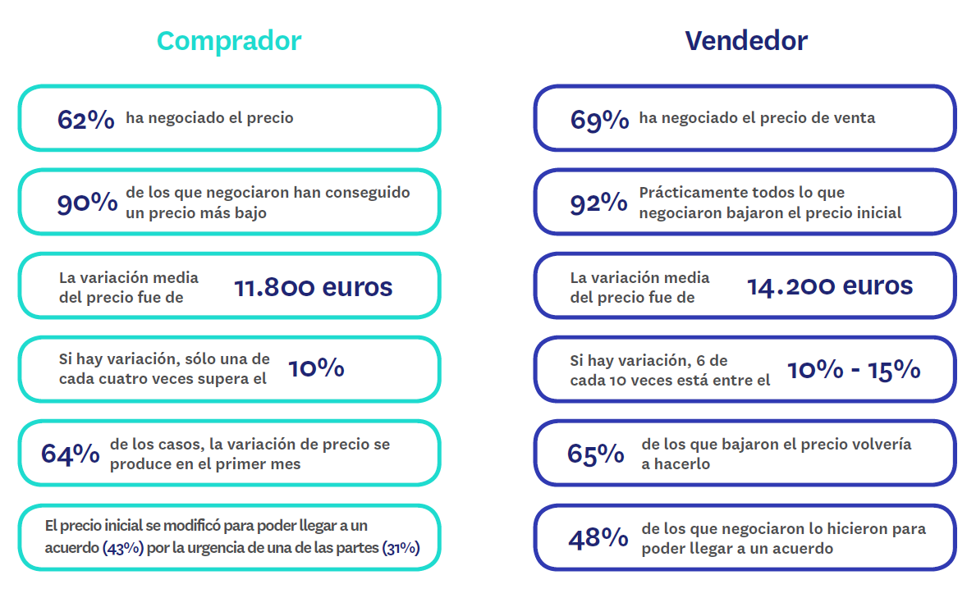
El motivo principal para la variación del precio, tanto para los vendedores como para los compradores, es que no había otra opción para llegar a un acuerdo. También es frecuente que cambie el precio del inmueble cuando a una de las dos partes le urge cerrar la operación. Además, el 18% de los que han vendido o intentado vender su vivienda lo hacen por una necesidad económica urgente. Y casi todos los particulares que han comprado o buscado para comprar tienen su propio presupuesto como factor de corte en la búsqueda, lo cual les condiciona en la negociación.
El precio marca la compra de una vivienda
El precio es la variable más importante de cualquier inmueble para los que compran. Es, también, la clave en la negociación que, en dos de cada tres veces, se produce entre comprador y vendedor. De hecho, encabeza la lista de las dificultades que los que han adquirido una casa se han encontrado en el camino.
Hasta un 74% de ellos han encontrado dificultades por los elevados precios de los inmuebles. También se quejan habitualmente del estado de las viviendas (47%), de su antigüedad (32%) y su tamaño (29%).
Resulta significativo que sea el tramo de edad comprendido entre los 25 y los 34 años el que registra unos porcentajes más altos en casi todas estas dificultades. El conocimiento del proceso y del mercado que pueden tener las personas más mayores parecen ayudar a afrontar el proceso con unas expectativas más bajas que los compradores que están entre 25 y 34 años, que muy habitualmente están ante su primera vivienda en propiedad.

Si nos trasladamos al lado de la oferta descubrimos que sus dificultades en la venta son completamente diferentes. En este caso, la elevada cantidad de ofertas (23%), la labor de las agencias inmobiliarias (23%) y el precio elevado (21%) están muy igualados entre los obstáculos que más frecuentemente se han encontrado los particulares que han vendido un inmueble entre 2017 y 2018.
Se compra más rápido que se vende
Según revela el estudio de Fotocasa, el 22% de los particulares que han comprado o intentado adquirir una vivienda durante un periodo de entre seis meses y un año. Otro 18%, lleva buscando o tardó en comprar entre uno y dos años. En relación con 2017, parece que se están alargando ligeramente los plazos: hay tres puntos menos (del 20% en 2017 al 17% en 2018) de particulares que han dedicado menos de dos meses a la compra, mientras los que tardan entre uno y dos años han pasado de ser el 14% en 2017 al 18% en 2018. No son diferencias muy grandes, pero sí lo suficientemente significativas para indicar que los plazos tienden a alargarse en la compra de vivienda por parte de particulares.
El 30% de los particulares en el lado de la oferta y el 40% en el lado de la demanda creen que el tiempo se ajusta a lo que esperaba. Pero eso no esconde que en ambos casos (en la compra y en la venta) hay muchas más personas a las que el plazo les ha parecido superior al esperado que los que creen que fue inferior.
De hecho, esta percepción del tiempo invertido ha empeorado significativamente entre los compradores respecto al año 2017. Sobre todo, se ha manifestado en el relevante segmento de edad de 25 a 34 años, cuya omnipresencia a lo largo del presente informe permite suponer que es el más expuesto, por sus propias circunstancias vitales, a las variaciones coyunturales del mercado.
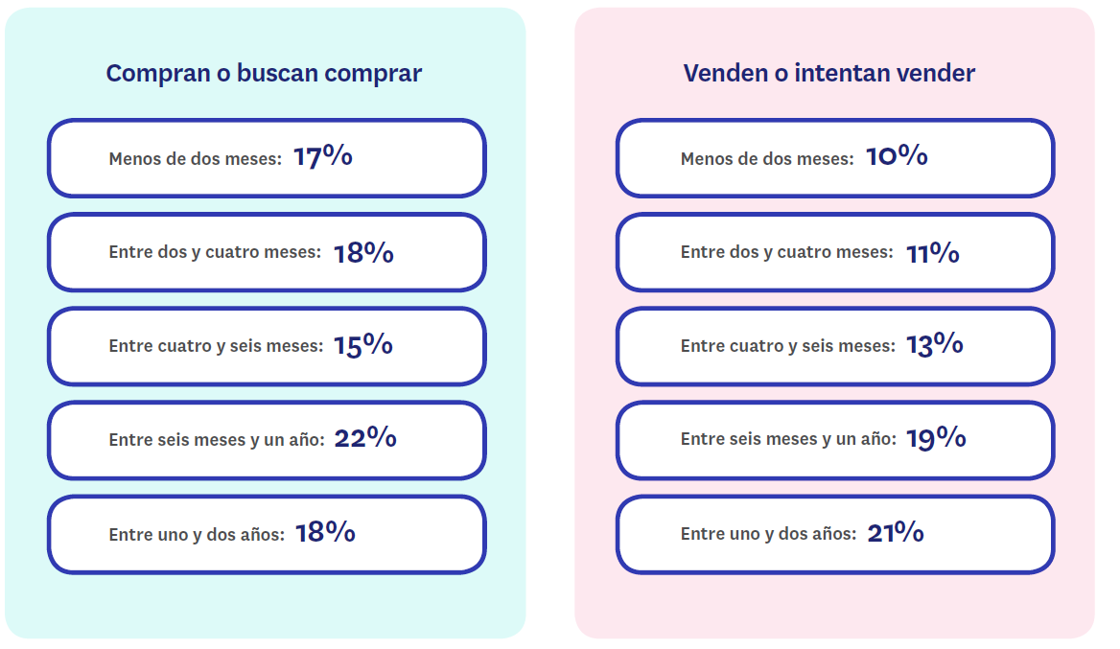
¿Quién no compra vivienda finalmente?
Hay un 5% de particulares mayores de 18 años que han buscado una vivienda para comprar y aún no la han encontrado. Hay, además, un 4% que ha pretendido vender un inmueble de su propiedad, pero todavía no lo ha logrado. Ellos son los protagonistas de las compraventas que todavía no han sucedido. Y resulta interesante preguntarles por qué creen que no han logrado cerrar la operación.
La respuesta más común es la previsible: hasta el 58% de quienes han buscado comprar casa sin resultados aseguran que los precios no encajan con su presupuesto, lo que supone ocho puntos porcentuales más que el 50% de 2017. En Cataluña, el incremento de los que citan el precio como barrera es aún mayor: ha pasado del 48% de 2017 al 61% en 2018.
Hay también un 44% que no encuentra una vivienda que se adapte a sus necesidades. Ambos factores (precio y habitaciones/superficie necesarios) encabezan, como hemos visto, la lista de las variables que más tenían en cuenta los compradores durante su búsqueda y, por tanto, es lógico que la operación no concluya si no se cumplen esas exigencias esenciales.
La financiación, que durante los años más difíciles de la crisis tanto protagonismo tuvo, no parece ahora ser un problema frecuente: sólo el 11% de los que han intentado comprar sin conseguirlo la cita como causa de que su proceso de compra no haya acabado todavía.
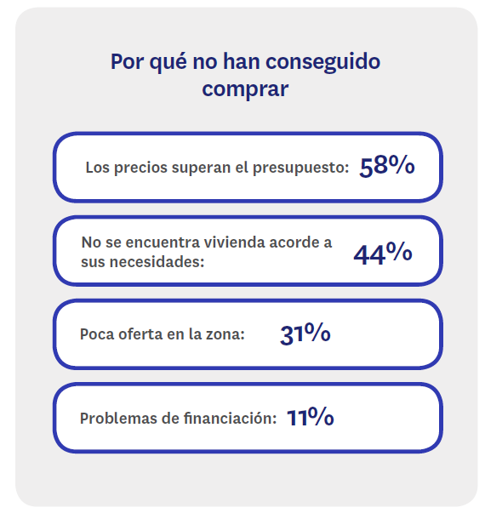

Sobre el estudio “Experiencia en compra y venta en 2017-2018”
El portal inmobiliario Fotocasa ha realizado el informe “Experiencia en compra y venta en 2017-2018” dentro del estudio “Radiografía del mercado de la vivienda 2017-2018”, en base a un exhaustivo análisis del equipo de Bussiness Analytics de Schibsted Spain en colaboración con el instituto de investigación The Cocktail Analysis. El estudio se realizó sobre un panel independiente con una muestra de 5.042 personas representativas de la sociedad española a través de encuestas online que se efectuaron entre el 6 y el 26 de marzo de 2018. Error muestral +-2,5%

En el informe “Experiencia en compra en 2017-2018” se presenta un foco en los vendedores particulares y compradores de vivienda de entre 18 y 75 años que han estado activos en el mercado inmobiliario el último año, con una muestra de 2748 personas, representativas de la sociedad española en dicha situación. Error muestral +-2,3% en el caso de los compradores y del +-3,3% en el caso de los vendedores particulares.

Sobre Fotocasa

Portal inmobiliario que cuenta con inmuebles de segunda mano, promociones de obra nueva y viviendas de alquiler. Cada mes genera un tráfico de 22 millones de visitas al mes (70% a través de dispositivos móviles) y 650 millones de páginas vistas y cada día la visitan un promedio de 493.000 usuarios únicos.
Mensualmente elabora el índice inmobiliario Fotocasa, un informe de referencia sobre la evolución del precio medio de la vivienda en España, tanto en venta como en alquiler.

Fotocasa pertenece a Schibsted Spain, la compañía de anuncios clasificados y de ofertas de empleo más grande y diversificada del país. Además de gestionar el portal inmobiliario Fotocasa, cuenta con los siguientes portales de referencia: vibbo, Infojobs.net, habitaclia, coches.net, motos.net y milanuncios. Schibsted Spain forma parte del grupo internacional de origen noruego Schibsted Media Group, que está presente en más de 30 países y cuenta con 6.800 empleados. Más información en la web de Schibsted Media Group.

Departamento de Comunicación de Fotocasa
Anaïs López
Tlf.: 93 576 56 79
Móvil: 620 66 29 26
comunicacion@fotocasa.es
http://prensa.fotocasa.es
twitter: @fotocasa

